ОПИСАНИЕ ПРОЦЕССОВ ЖИЗНЕННОГО ЦИКЛА
  - СИСТЕМА «Навигатор контрактов»

Москва
2025 г.
Оглавление
Список используемых определений и сокращений 3
1 Общие сведения 4
2 Жизненный цикл ИС «Навигатор контрактов» 4
3 Техническая поддержка пользователей 4
3.1 Участники процесса технической поддержки 5
4 Проведение модернизации системы 7
5 Мониторинг Системы 7
6 Информация о персонале 8
6.1 Персонал, осуществляющий работу в ИС Навигатор контрактов 8
6.2 Персонал, обеспечивающий техническую поддержку и модернизацию 8

Список используемых определений и сокращений
Сокращение / Определение | Полное наименование
ПО | Программное обеспечение
ТП | Техническая поддержка
ЛТП | Линия Технической Поддержки
ИС | Информационная система
СУБД | Система управления базами данных
Навигатор контрактов | Информационная система "Навигатор контрактов" является основным инструментом работы Проектного офиса по работе с государственным сегментом, Департамента по работе с государственными органами Корпоративного центра ПАО «Ростелеком» и предназначена для поддержки высокого уровня управления контрактами с государственными заказчиками, а также обеспечения прозрачности и четкости исполнения делопроизводственных процедур

Общие сведения
Система Навигатор контрактов – Информационная система "Навигатор контрактов" является основным инструментом работы Проектного офиса по работе с государственным сегментом Корпоративного центра РТК и предназначена для поддержки высокого уровня управления контрактами с государственными заказчиками, а также обеспечения прозрачности и четкости исполнения делопроизводственных процедур.

Жизненный цикл ИС «Навигатор контрактов»
Жизненный цикл Навигатора контрактов состоит из разработки, эксплуатации и сопровождения на этапе эксплуатации. Поддержание жизненного цикла осуществляется за счет сопровождения системы, включающего в себя следующие процессы:
- Техническая поддержка пользователей;
- Техническое обслуживание, обеспечивающее бесперебойную работу Системы;
- Проведение модернизации Системы;
- Мониторинг Системы.

Техническая поддержка пользователей
Схема организации технической поддержки Навигатора контрактов в ПАО «Ростелеком» представлена на Рисунке 1.
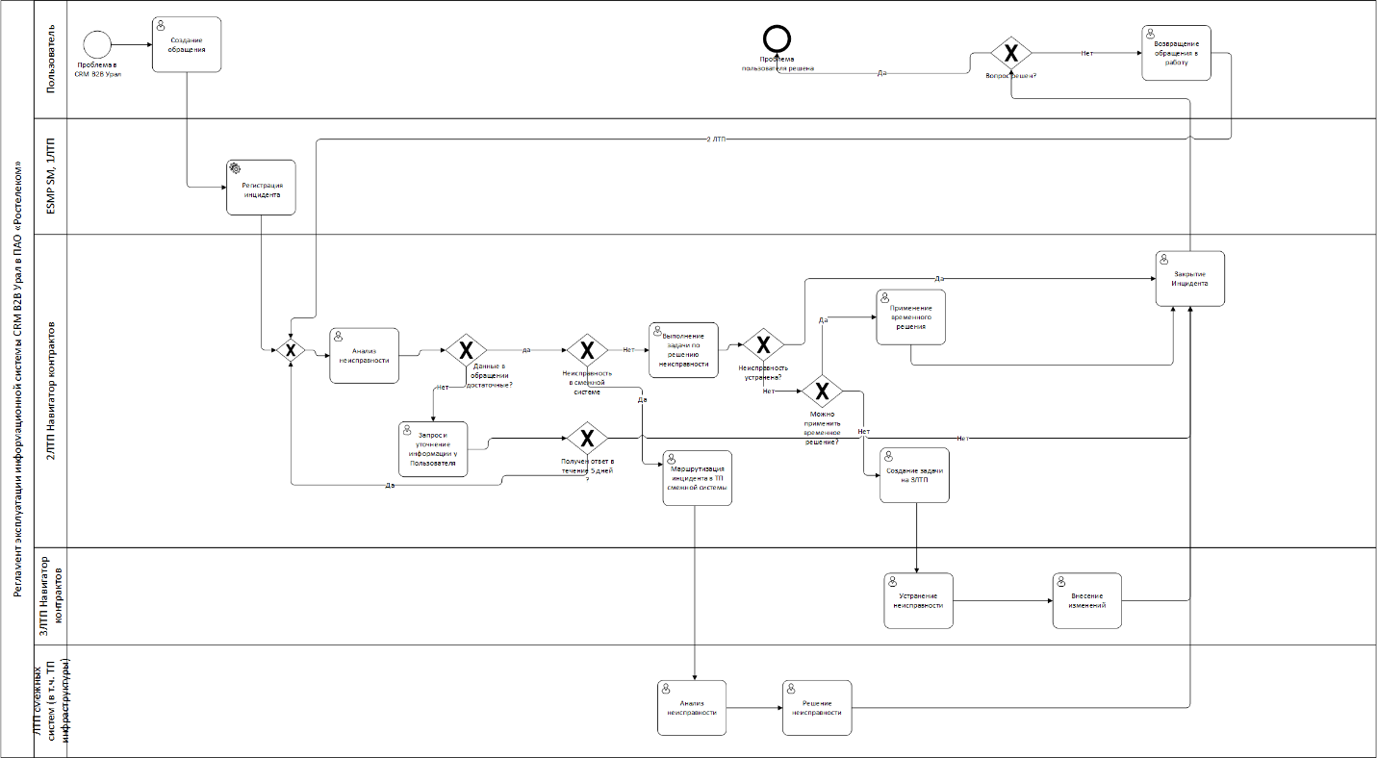
Рисунок 1. Схема организации технической поддержки Навигатор контрактов
Служба технической поддержки Навигатора контрактов включает в себе следующие линии поддержки пользователей:
- Первая линия поддержки (1ЛТП) является точкой контакта пользователя со службой технической поддержки. Основными задачами первой линии поддержки являются регистрация обращений. Пользователи самостоятельно регистрируют обращения на http://helpme.rt.ru или через форму обратной связи в Навигаторе контрактов.
- Вторая линия поддержки (2ЛТП) – в рамках своих компетенций решает поступившее обращение от Пользователя, маршрутизируют обращения на сотрудников смежных систем.
- Сотрудники ТП смежной системы - в рамках своих компетенций решают поступившее обращение от Пользователя, маршрутизируют обращения на другие подразделения. Смежные подразделения включают в себя группы поддержки смежных ИС, группы поддержки инфраструктуры и СУБД;
- Третья линия поддержки (3ЛТП) – представлена командой развития ИС и выполняет устранение неисправностей, требующих внесения изменений в текущие версии Системы.

Поддержка пользователей Навигатора контрактов осуществляется по следующим видам услуг:
- Навигатор контрактов: техническая поддержка системы — консультации, решение системно-технических проблем, содействие в решении прочих проблем, связанных с функционированием ИС;
- Навигатор контактов: Предоставление доступа — предоставление доступа к системе ИС, включая: создание учетной записи, изменение прав доступа, восстановление пароля, блокировка учетной записи.
Обращения пользователей могут поступать:
- через портал http://helpme.rt.ru;
- через форму обратной связи в интерфейсе ИС Навигатор контрактов.

Участники процесса технической поддержки
Перечень ролей участников процесса технической поддержки Навигатора контрактов содержится в Табл. 1.
Таблица 1. Участники процесса технической поддержки Навигатора контрактов
№ п/п | Роль | Функциональные обязанности
1 | Пользователь | - Формирует и направляет Обращение в службу технической поддержки Навигатора контрактов;  - Предоставляет уточняющую информацию по Обращению;  - Подтверждает решение по Заявке;  - Получает решения по Заявке и подтверждает его, либо выявляет дополнительные требования к Заявке
2 | Первая линия технической поддержки  1ЛТП | - Производит первичную регистрацию и обработку Обращения для пользователей;  - Уточняет недостающую информацию у Инициатора Обращения;  - Эскалирует Обращения на 2ЛТП
3 | Группа поддержки  2ЛТП | - Проведение первичной диагностики;  - Выполнение действий, необходимых для решения Инцидента в случае неисправности в Системе, находящимися в зоне ответственности 2ЛТП;  - Передача Инцидента в соответствии со схемой для дальнейшей обработки в том случае, когда его решение требует привлечения иных Ответственных подразделений
4 | Группа поддержки  3ЛТП | - Проводит устранение дефектов по исправлению критических ошибок Системы, с внесением изменений в версии Системы;  - Определяет и согласовывает сроки и объем работ по доработкам Системы;  - Участвует в оценке трудозатрат по запросу на доработку Системы;  - Проверяет влияние решения инцидентов/запросов на доработку на Систему в целом;  - Проводит мероприятия по доработке Системы
5 | Группа поддержки инфраструктуры | - Осуществляет решение вопросов, связанных с функционированием серверов приложений (виртуальной инфраструктуры);  - Осуществляет решение вопросов, связанных с администрированием ОС, серверов БД;  - Осуществляет решение вопросов, связанных с проблемами сетевой инфраструктуры
6 | Группы технической поддержки смежных информационных систем | - Осуществляет решение вопросов, связанных с функционированием смежных систем, в том числе проблем с интеграционным интерфейсом между Навигатором контрактов и смежными системами

Проведение модернизации системы
При проведении модернизации системы осуществляется модификация программного обеспечения в связи с выпуском новых версий. В рамках модернизации оказываются следующие услуги:
- Выявление ошибок в функционировании ПО Системы;
- Исправление ошибок, выявленных в функционировании ПО Системы;
- Модернизация ПО Системы по заявкам заказчика и пользователей;
- Внесение обновлений и дополнений в эксплуатационную документацию;
- Предоставление информации по истории релизов и обновлений с описанием их функционала.

Мониторинг Системы
Организация и поддержка мониторинга Системы проводится для:
- Сбора информации о состоянии Системы, для последующего анализа функционирования Системы;
- Оперативного реагирования на сбои, происходящие в работе Системы на продуктивном контуре;
- Максимального сокращения времени неработоспособности Системы или её функционального модуля (компонента).

Информация о персонале
Персонал включает в себя две группы:
- Персонал, осуществляющий работу в системе Навигатор контрактов (Пользователи системы) — персонал, которому доступно выполнение операций по работе в ИС. Доступ пользователей к ИС осуществляется через веб-интерфейс и должен выполняться после аутентификации и авторизации.
- Персонал, обеспечивающий техническую поддержку и модернизацию —персонал, выполняющий работы по поддержанию работоспособности Системы и интеграционных интерфейсов со стороны смежных систем, а также работы по доработке и модернизации системы.

Персонал, осуществляющий работу в ИС Навигатор контрактов
Пользователи Системы должны обладать навыками работы с персональным компьютером на уровне уверенного пользователя. Для работы с Системой пользователю необходимо изучить свои должностные инструкции и руководство пользователя.

Персонал, обеспечивающий техническую поддержку и модернизацию
К администратору системы предъявляются следующие квалификационные требования:
- Знание состава, архитектуры и принципов работы системы, включая состав, архитектуру и принципы работы программного обеспечения, используемого для построения Системы;
- Знание состава и принципов работы смежных систем, взаимодействующих с Системой;
- Наличие опыта разработки, внедрения, эксплуатации крупных информационных систем (ИС);
- Наличие опыта управления проектами внедрения ИС;
- Наличия опыта администрирования ОС Windows, Linux;
- Наличия опыта администрирования веб-сервера nginx;
- Владение языками программирования SQL и др.
Должностные обязанности администратора:
- Обеспечение непрерывности функционирования Системы;
- Восстановление работоспособности системы при выявлении отклонений в работе Системы путем анализа ошибок;
- Обеспечение управления настройками Системы;
- Сопровождение Системы;
Функциональные обязанности группы развития Навигатора контрактов:
- Осуществление контроля и учета требований по доработке Системы;
- Определение и согласование сроков и объема работ по доработкам Системы;
- Участие в оценке трудозатрат по запросу на доработку Системы;
- Проверка влияния решения инцидентов/запросов на доработку на Систему в целом;
- Доработка системы по согласованному списку требований.

